附件3
深圳市物业管理信息平台项目管理子系统操作手册

一、物管企业用户
物管企业通过深圳市物业微信公众号进入微信首页，点击“我的小区”，“物业事项办理”，“项目管理”，如图1、图2所示：
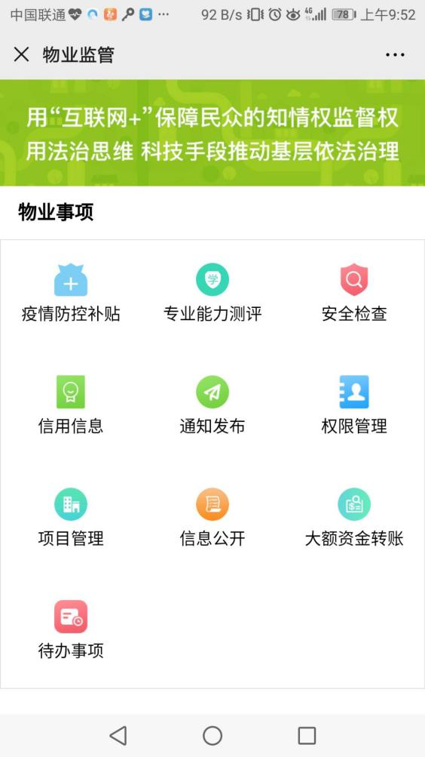

图1：我的小区》物业事项办理》项目管理

1.1新增物业项目
物管企业点击微信首页下的“项目管理”，进入项目列表页面，点击右上角的“新增物业项目”，进入物业项目信息页面，如下图2、图3所示：
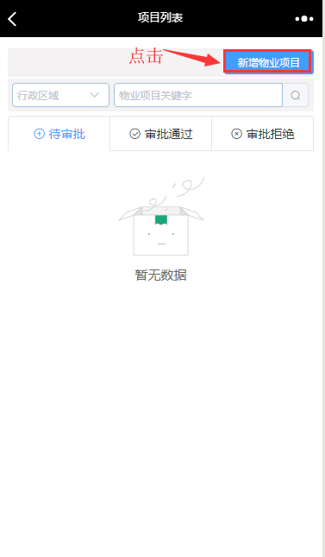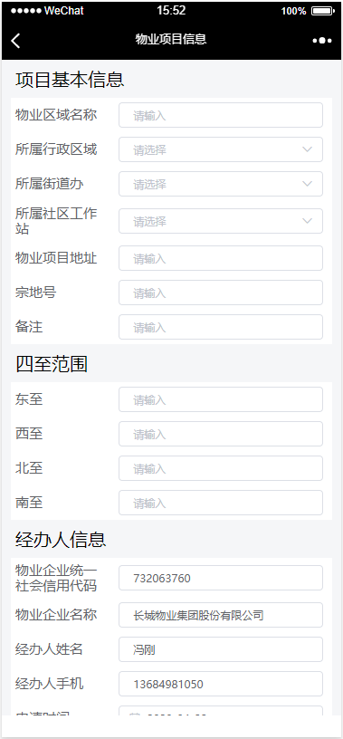

图2：点击“新增物业项目” 图3：物业项目信息页面
填写完项目信息、上传相关材料后，点击“提交”，提交成功后如图4所示，新增项目申请提交后，该项目在待审核项目列表中。
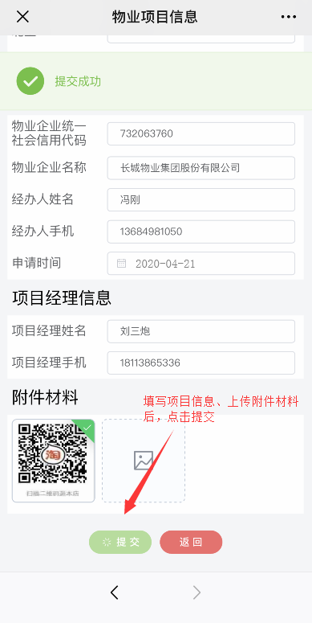

图4：提交成功
物业项目基本信息中需要填入项目基本信息、四至范围、项目经理信息，经办人信息不需要填写，系统会自动获取经办人信息（该信息从物业服务合同备案中获取），可以修改物业企业统一社会信用代码和物业企业名称,经办人姓名与经办人手机不可以修改,并且上传附件材料，上传的附件材料不能超过3张。填入信息完整后，点击“提交”，完成新增项目信息的申请。

1.2查询新增物业项目
物管企业在项目列表页面可以选择物业项目所在的行政区域或输入物业项目关键字进行查询物业项目，如图5、图6所示：
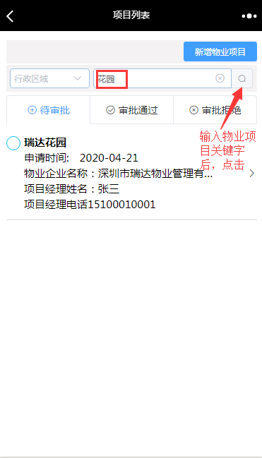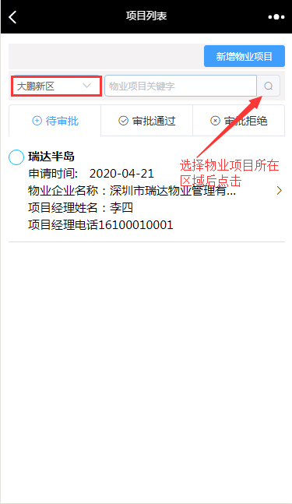

图5：输入物业项目关键字查询 图6：选择物业项目所在行政区域查询

1.3查看新增物业项目信息
物管企业可切换审批状态查看项目列表，审批状态有待审批、审批通过、审批拒绝三种。物管企业点击审批通过项目列表，点击列表中物业项目信息，进入项目信息查看页面，如图7、图8、图9、图10所示：
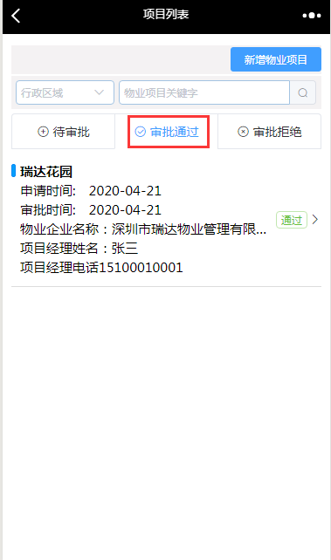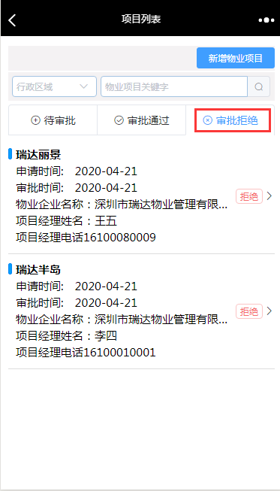

图7：审批通过列表 图8：审批拒绝列表
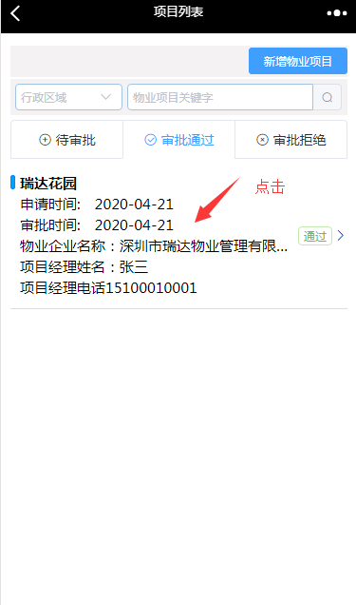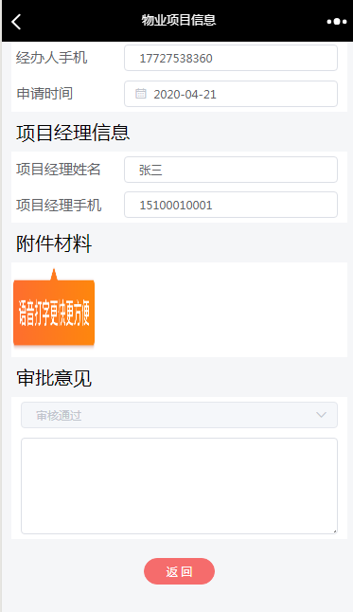

图9：点击项目信息 图10：显示项目基本信息
物管查看审核后的项目信息下有主管部门的审核意见，若主管部门批量通过或批量拒绝，审批意见处为空，若主管部门单个审批，审批意见处不为空。

1.4维护物业项目信息
物管企业可以在项目管理中维护已签署物业服务合同并备案的物业项目数据。点击项目列表中的物业项目，编辑相应信息并提交。如图11、图12：
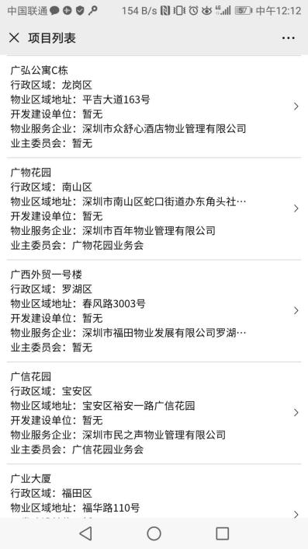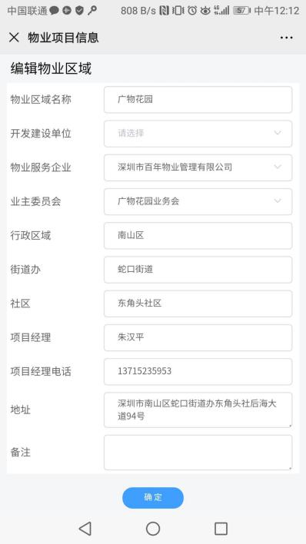

图11： 点击任意物业项目编辑项目信息 图12：编辑项目信息

二、主管部门用户
主管部门通过深圳市物业微信公众号进入微信首页，点击“物业事项办理”，“项目管理”如图1、图2所示：

2.1审核物业项目
主管部门在首页点击“项目管理”后，点击右上角“项目新增”进入项目列表页面，点击待审批项目列表下的项目，如图13，进入审核页面。
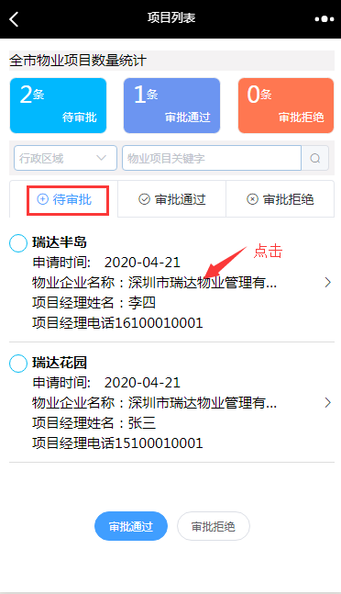

图13：待审批项目列表
主管部门在查看物业项目信息后，选择审批通过或审核拒绝，输入审批意见后，点击“审核”，如图14所示：
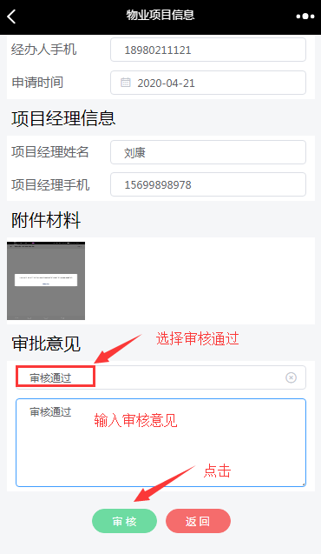

图14 审核通过物业项目
审核物业项目时，可选择审核通过或选择审核不通过。审核通过后，该物业项目在审批通过列表中，如图15所示；若审核不通过，物业项目在审批拒绝列表中，如图16所示。
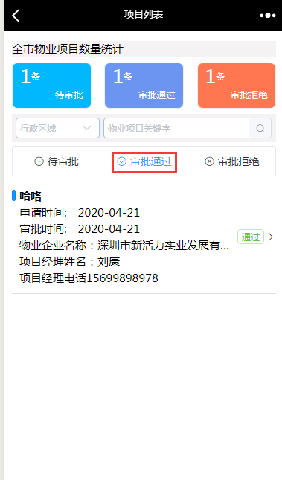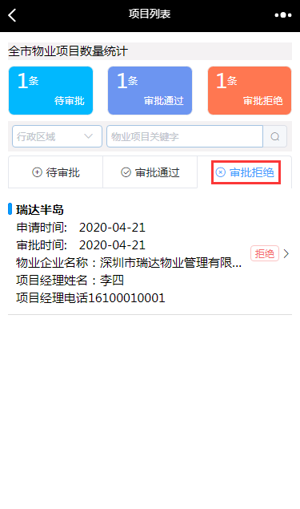

图15：审核通过项目列表 图16：审核拒绝项目列表
除了对单个物业项目进行审核，还可批量审核物业项目，在待审核项目列表下选择多个物业项目，点击“审批通过”或“审批拒绝”，如图17所示，完成审批。批量审核不需要输入审批意见。审核完后的物业项目会在对应审核状态下的列表中。
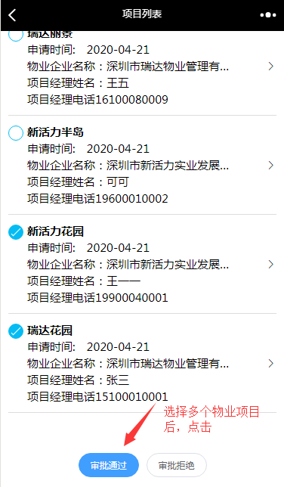

图17：批量审批通过物业项目

2.2查看全市物业项目数量统计情况
主管部门在项目列表下，可以查看全市物业项目数量统计情况，如图18所示：
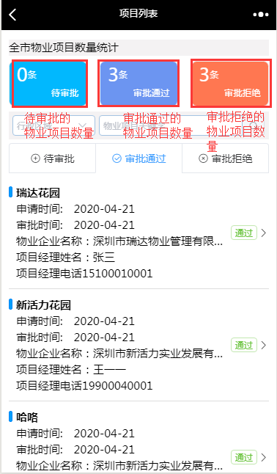

图18：各状态下的物业数目数量统计

2.3查看物业项目信息
主管部门可切换审批状态查看项目列表，审批状态有待审批、审批通过、审批拒绝三种。主管部门点击审批通过项目列表，点击列表中物业项目信息，进入项目信息查看页面，如图19、图20所示：
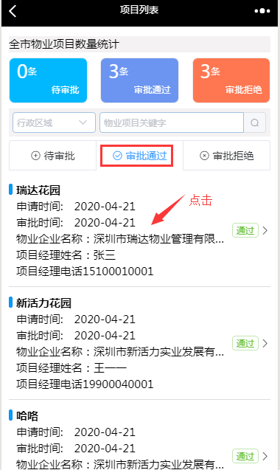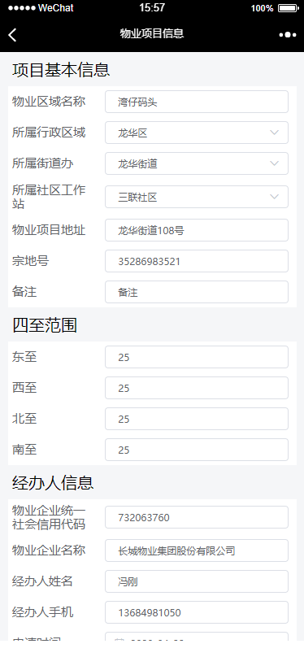

图19：审批通过列表 图20：物业项目信息

2.4查询物业项目
主管部门在项目列表页面可以选择物业项目所在的行政区域或输入物业项目关键字进行查询物业项目，如图21。
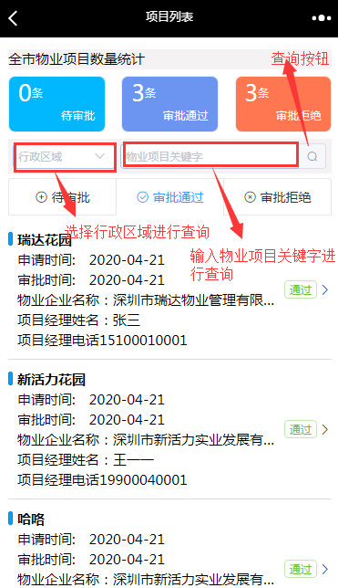

图21：查询物业项目

